线上初评测评系统考生操作说明

线上初评在人博会线上初评系统采取线上面试的方式进行。具体操作步骤如下：
1.用微信搜索“贵州人才博览会”小程序或扫描“贵州人才博览会微信小程序”二维码（附后），登陆“贵州人才博览会”程序，进入程序界面。
2.依次单击“我的面试”、“面试通知”，查看面试通知信息，如下图所示。
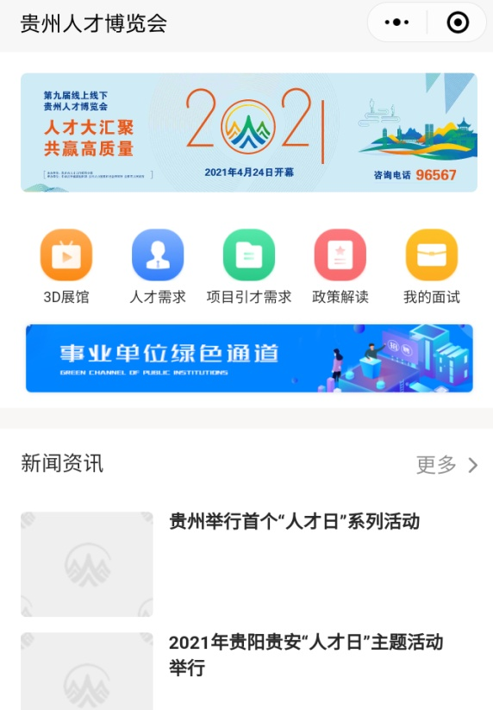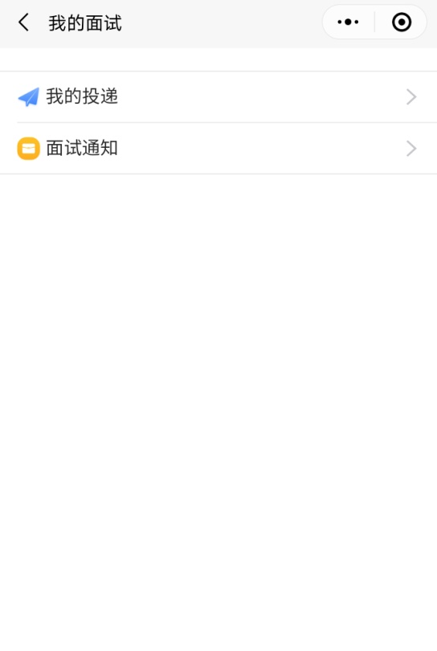
3.单击面试通知信息，进入调度间。
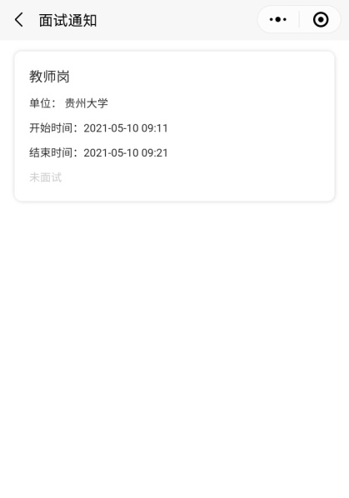
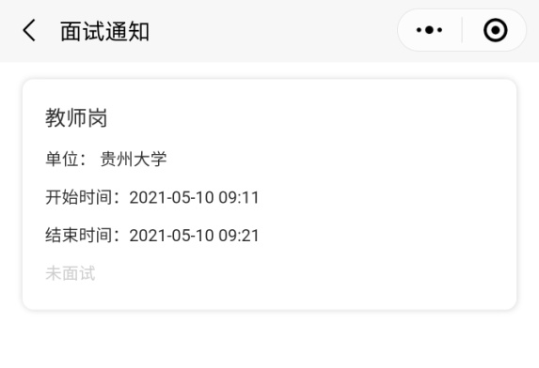
4.调度员发送邀请进入评审间通知，考生界面会出现“调度员请您进入评审间开始面试”对话框（如下图所示），考生点击“确定”，进入线上初评评审间，开始线上初评。
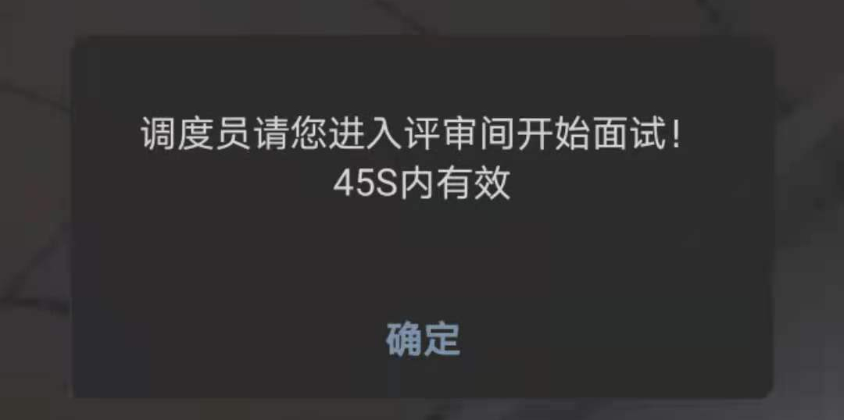


“贵州人才博览会微信小程序”二维码

